Введение
Изучение величин является важной частью курса математики для младших школьников. Каждая изучаемая величина – это некоторое обобщенное свойство реальных объектов окружающего мира. Упражнения в измерениях развивают пространственные представления, вооружают учащихся важными практическими навыками, которые широко применяются в жизни. Следовательно, изучение величин – это одно из средств связи обучения с жизнью. Если при изучении величин и их единиц в явной форме использовать моделирование, давать ученикам задания на построение моделей величин и их единиц, то можно избежать разного рода затруднений.
Моделирование формирует у детей умение планировать свою деятельность, умение находить главное в окружающей его действительности, умение ставить перед собой цели и находить различные пути их решения. А это основная цель обучения.
Таким образом, моделирование может выступать в различных функциях: как объект, как метод и как средство познания окружающего мира.
Следовательно, прием моделирования необходимо использовать на уроках математики в начальной школе, так как он влияет на формирование умственной деятельности и способствует развитию всех психологических процессов ребенка.
Модели и моделирование в обучении младших школьников
Младший школьный возраст является началом формирования учебных действий у детей. В тоже время моделирование – это действие, которое выносится за пределы младшего школьного возраста в дальнейшие виды деятельности человека и выходит на новый уровень своего развития. С помощью моделирования можно свести изучение сложного к простому, незнакомого – к знакомому, то есть сделать объект доступным для тщательного изучения. Для того чтобы «вооружить» учащихся моделированием как способом познания, нужно, чтобы школьники сами строили модели, сами изучали какие-либо объекты, явления с помощью моделирования. [№7]
Несмотря на то, что моделирование используется в учебно-познавательном процессе современной начальной школы (учебники И.И.Аргинской, Э.И.Александровой, Т.Е.Демидовой, Н.Б.Истоминой, Г.Г.Микулиной, Л.Г.Петерсон и др.), в методических пособиях для начальной школы проблема обучения моделированию не нашла должного отражения. В системе Д.Б.Эльконина – В.В.Давыдова моделирование выделено в качестве учебного действия, входящего в состав учебной деятельности, которое должно быть сформировано к концу начальной школы. [№ 6,с..29-33]
Понятие «модель» и «моделирование» трактуется рядом авторов неоднозначно. Рассмотрим определения понятия «модель» и «моделирование».
В Большой Советской энциклопедии «Модель – образ (в том числе условный или мысленный – изображение, описание, схема, чертеж, график, план, карта и т. п.) или прообраз (образец) какого-либо объекта или системы объектов («оригинала» данной модели), используемый при определенных условиях в качестве их «заместителя» или «представителя». [№ 2, стр. 399.]
Штофф В.А. считает, «модель (от лат. modulus – мера) – это заместитель оригинала, обеспечивающий изучение некоторых его свойств. Она создается с целью получения и (или) хранения информации (в форме мысленного образа, описания знаковыми средствами либо материальной системы), отражающей свойства, характеристики и связи оригинала, существенные для решения поставленной задачи» [№10]
По мнению П.В.Трусова, «модель – это такой материальный или мысленно представляемый объект, который в процессе познания (изучения) замещает объект-оригинал, сохраняя некоторые важные для данного исследования типичные его черты» [№ 3, с.18]
А. Б. Воронцов считает, что «модель – выступает как ‘инструмент’ совместной деятельности учащихся и учителя. Она отражает всеобщие отношения и связи внутри изучаемого объекта». [№4]
В.В.Давыдов, А.У Варданян считают, что модель создает язык общения, который, опредмечивая содержание объекта исследования, позволяет выявить его сущность.
Проанализировав приведенные определения, делаем вывод: в определениях В.А. Штоффа, П.В.Трусовой и Большой Советской энциклопедии модель – это образ, а у А.Б. Воронцова модель – это «инструмент»; цели в явном и неявном виде выделены у П.В. Трусовой и В.А. Штоффа, а в энциклопедии и у А. Б. Воронцова цель не определена; у В.А. Штоффа, П.В.Трусовой и в Большой Советской энциклопедии модель представлена в форме мысленного образа.
Из этих определений модели следует две ее характеристики: 1) модель – заместитель объекта изучения; 2) модель и изучаемый объект находятся в определенных отношениях соответствия (и в этом смысле модель отображает объект). Однако обе характеристики взаимосвязаны, потому что замещение одного объекта другим может происходить лишь благодаря соответствию их в каком-либо отношении. [№8,с.91]
Анализ психолого-педагогической литературы показал, что существует несколько классификаций. Мы рассмотрим отдельно каждую классификацию В.А. Штоффа и Л.М. Фридмана, затем сопоставим их.
Штофф В.А. классифицирует модели по различным основаниям. В практике начального обучения представляет интерес классификация моделей по форме представления.
В.А.Штофф выделяет модели: а) вещественные, воспроизводящие геометрические и физические свойства оригинала (детские игрушки, наглядные учебные пособия, макеты и пр.); б) идеальные, передающие информацию о свойствах и состояниях объекта, процесса, явления, отражающие их взаимосвязь с внешним миром. Идеальные модели могут быть образными и знаковыми (чертежи, схемы, графики и др.) [№10, с.23]
В.А. Штофф и Л.М. Фридман классификацию модели исходно делят на две группы: материальные и нематериальные. В свою очередь, Л.М. Фридман вещественные модели подразделяет на: образные, знаковые и мысленные. У В.А. Штоффа мысленные модели выделены в отдельную группу (нематериальные), а образно-иконические и знаковые В.А. Штофф относит к вещественным (материальным) моделям.
В.А. Штофф классифицирует модели по форме представления, а Л.М. Фридман – по характеру средств, из которых они построены.
У Л.М. Фридмана материальные модели строятся из каких-либо вещественных материалов или живых существ. Их особенностью является то, что они существуют реально, объективно. В свою очередь материальные делятся на статические (неподвижные) и динамические (действующие, подвижные).
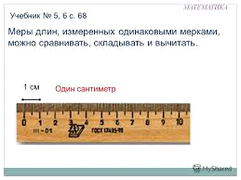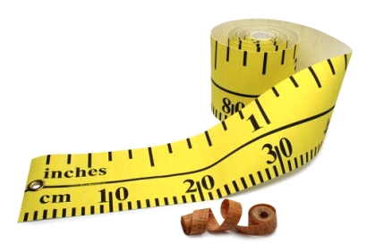
Рис. 1.3. Статическая модель Рис.1.4. Образная модель
Идеальные модели делятся на три вида: образные (иконические), знаковые (знаково-символические) и мысленные (воображаемые, умственные).
К образным моделям относят разного рода рисунки, карты, схемы, передающие в образной форме структуру или другие особенности моделируемых объектов.
Знаково-символические модели представляют собой запись каких-то особенностей, закономерностей оригинала с помощью знаков какого-либо искусственного языка (например, математического). К ним относятся разного рода математические уравнения, химические формулы.
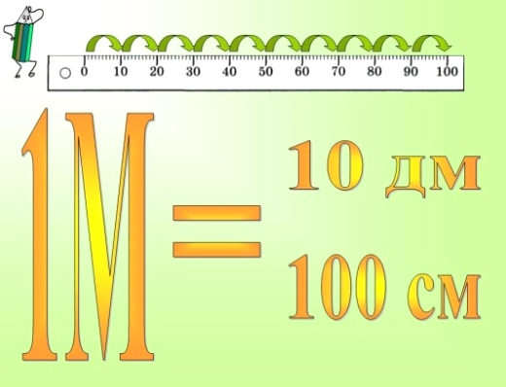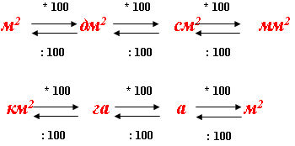
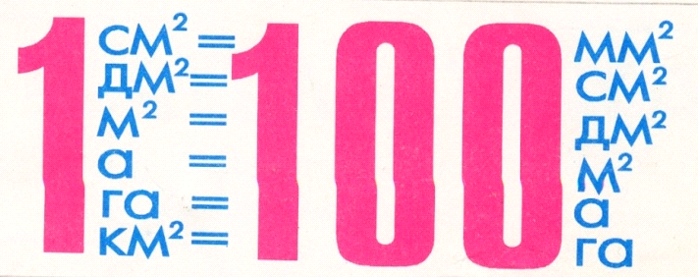
Рис 1.5. Знаково-символические модели
Мысленные модели – это умственные (воображаемые) представления о каких-либо явлениях, процессах, предметах. Такая модель есть представление о свойствах моделируемого объекта. [№9]
По определению П.В.Трусова, В.В.Давыдова и Н.Г.Салминой моделирование – это деятельность, а у В.В.Давыдова, А.У Варданян – это метод познания.
П.В.Трусов относит к процессу моделирования построение и использование модели. [№ 3, с.18]
А В.В.Давыдов, А.У Варданян называют моделирование методом познания интересующих нас качеств объекта через модели. Это действия с моделями, позволяющие исследовать отдельные, интересующие нас качества, свойства объекта или прототипа. [№5]
В.В.Давыдов, Н.Г.Салмина, Л.М.Фридман и др. рассматривают моделирование как знаково-символическую деятельность, заключающуюся в получении новой информации в процессе оперирования знаково-символическими средствами.
Метод моделирования, разработанный Д.Б. Элькониным, Л.А. Венгером, Н.А. Ветлугиной, Н.Н. Подьяковым, заключается в том, что мышление ребенка развивают с помощью разных схем, моделей, которые в наглядной и доступной для него форме воспроизводят скрытые свойства и связи того или иного объекта.
Модель изучаемого математического понятия или отношения играет роль универсального средства изучения свойств математических объектов. При таком подходе к формированию начальных математических представлений учитывается не только специфика математики (науки, изучающей количественные и пространственные характеристики реальных объектов и процессов), но и происходит обучение детей общим способам деятельности с математическими моделями реальной действительности и способам построения этих моделей.
Являясь общим приемом изучения действительности, моделирование позволяет эффективно формировать такие приемы умственной деятельности как классификация, сравнение, анализ и синтез, обобщение, абстрагирование, индуктивные и дедуктивные способы рассуждений, что в свою очередь стимулирует в перспективе интенсивное развитие словесно-логического мышления. (№ 1, с.43-47)
Значит, модели и моделирование это не одно и то же. Выделяют разные модели: мысленные, образные, знаковые и т.д. Моделирование – это и метод познания, и знаково-символическая деятельность.
Использование моделей и моделирования – одно из требований к результатам освоения основной образовательной программы начального общего образования. Поэтому знакомство школьников с методами моделирования актуально для современной школы, особенно в условиях постоянно увеличивающегося объема учебной информации, появления новых ее носителей (электронные учебники, компьютерные энциклопедии) и средств доступа к ней. Учащимся необходимо осмыслить сам процесс познания, определить место в этом процессе такого познавательного приема, как моделирование.
Перечень использованных источников:
- Белошистая А.В. Методика обучения математике в начальной школе: курс лекций: учеб.пособие для студентов высш. пед.учеб.заведений. –М. : Гуманитар. изд. Центр ВЛАДОС, 2005,стр.43-47.
- Большая Советская энциклопедия, изд. 3-е, т. 16, стр. 399.
- Введение в математическое моделирование / Под ред. П.В. Трусова. М., 2005.
- Воронцов, А. Б. Практика развивающего обучения по системе Д. Б. Эльконина – В. В. Давыдова. Из опыта работы ЭУК «Школа развития» (подразделения школы №1133 г. Москвы) [Текст] / А. Б. Воронцов – М.: Развитие личности, 1988 – с. 360.
- Давыдов В.В., Варданян А.У. Учебная деятельность и моделирование. Ер.: Луйс, 1981-с.141.
- Давыдов В.В, Горбов С.Ф. Особенности курса математики в системе развивающего обучения Д.Б. Эльконина-В.В.Давыдова. Психологическая наука и образование.1996.№4 С.29-33.
- Ермолаева А.А. Моделирование на уроках в начальной школе.- М.: Глобус; Волгоград: Панорама, 2009.
- Овчинникова М.В. Методика изучения темы «Величины» на уроках математики в начальных классах: Методические рекомендации для студентов факультета «Начальное обучение. Дошкольное воспитание». –– Ялта: ЦОП «Надежда», 2000. –с. 11.
- Федеральный государственный образовательный стандарт начального общего образования (ФГОС НОО). Федеральные государственные образовательные стандарты общего образования http://www.fgos-kurgan.narod.ru/norm_federal.htm)
- Царёва С.Е. Первые уроки по изучению площади//Начальная школа, 1981.-№10.-с.39-42.

